彈簧 ㄉㄨㄞ ㄉㄨㄞ 樂

校 名：後勁國小
指導老師：王秀娟、林玉屏、陳大澤、沈亭君
蔡宜真、陳麗安、馬慧君
一、簡介
觀察位能透過摩擦力轉換成動能現象。
二、實驗器材
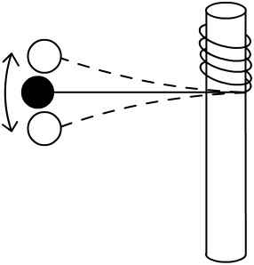
塑膠氣球棒、細鐵絲(漆包線)、小重物(如：黏土)
三、操作說明
(1)將一根細鐵絲(漆包線)上一端的一小段，鬆鬆地纏繞在塑膠氣球棒上，不能緊密地纏繞。
(2)取一小粒黏土，黏在細鐵絲(漆包線) 的另一端。
(3)當鐵絲下滑時，可見細鐵絲(漆包線)會上下振動。
四、科學原理：
(1)當物體下滑時，透過塑膠汽球棒和細鐵絲(漆包線)間的摩擦力，可將位能轉換成動能。
(2)適當調整黏土的位置，可改變彈簧從上滑到底的時間，藉此用來準確地測量時間。

